Entrega de planeación SkillSpire

Integrantes:  
Johan Stiven Perez Sanchez  
Duván Perez Rodríguez  
Jacob Pabón Zuluaga

Instructor:  
Darwin Yusef Gonzales Triana

Institución:  
Centro de Diseño y Manufactura del Cuero (SENA)

2025  
Complejo Sur Itagüí

Planeación del Frontend JIRA:   
A continuación se mostrará un pantallazo de cada uno de los módulos de SkillSpire:  
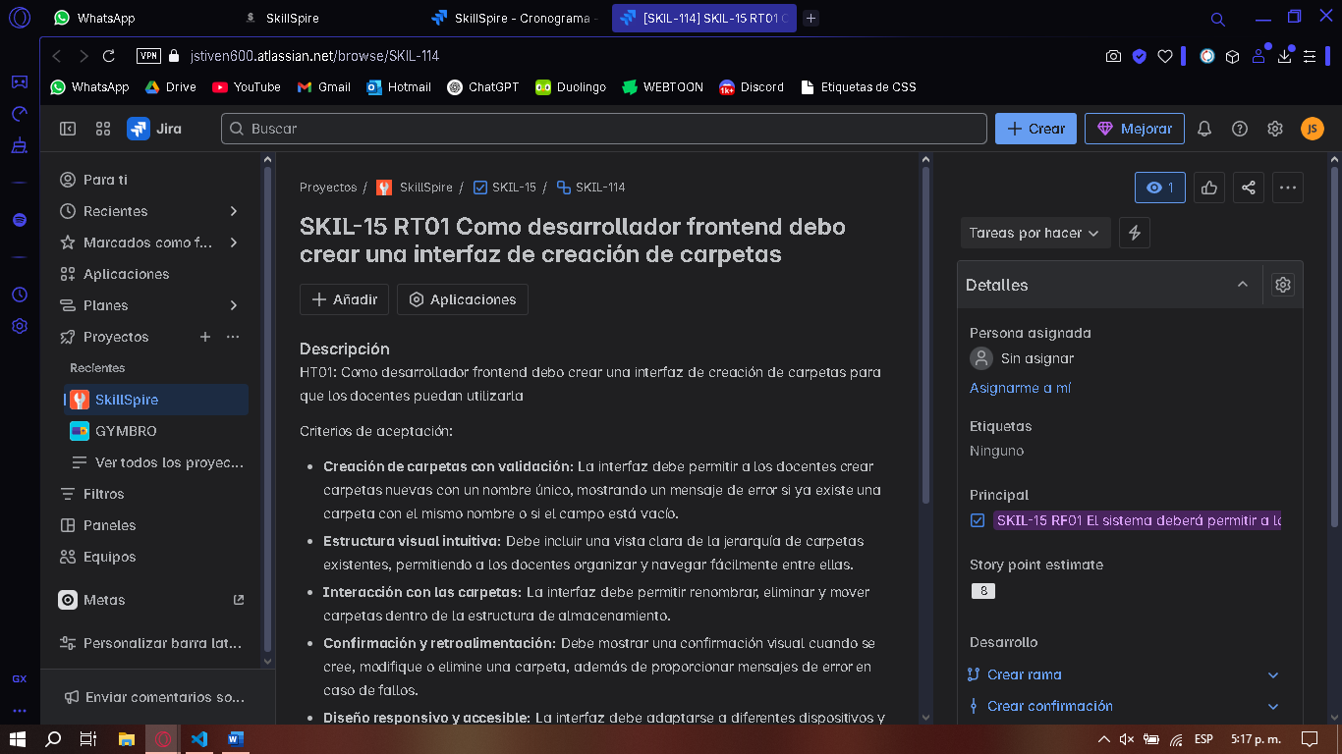  
En este módulo se tomó en cuenta principalmente el sistema de contenidos y quejas del programa, teniendo en cuenta sectores como la creación, edición y eliminación de carpetas, además del acceso a las mismas; también se trabajo la sección de FAQ y sus funcionalidades en cuanto al Frontend se refiere.

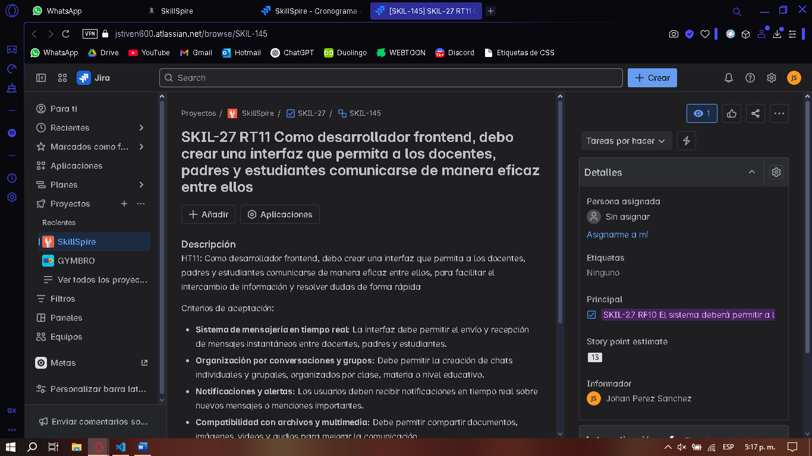  
Esta parte de la planeación se enfocó en la funcionalidad de comunicación la cual engloba principalmente la sección de chats integrada en el programa y todas sus funcionalidades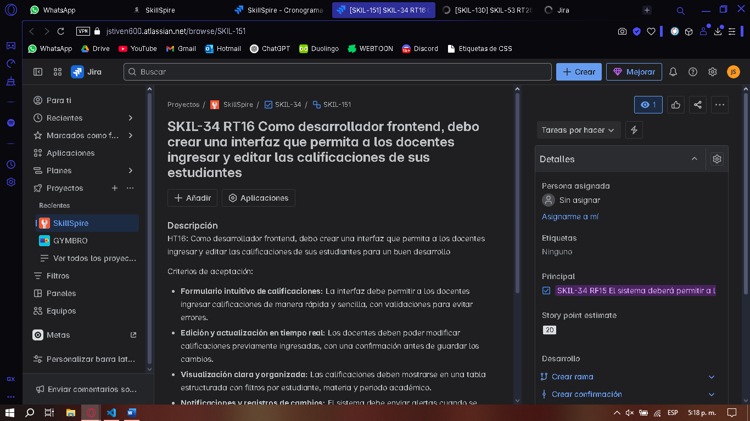  
Esta es la sección de seguimiento académico centrada principalmente en temas de calificaciones e informes, además del acceso de los padres a la misma para observar el rendimiento académico de sus hijos.  
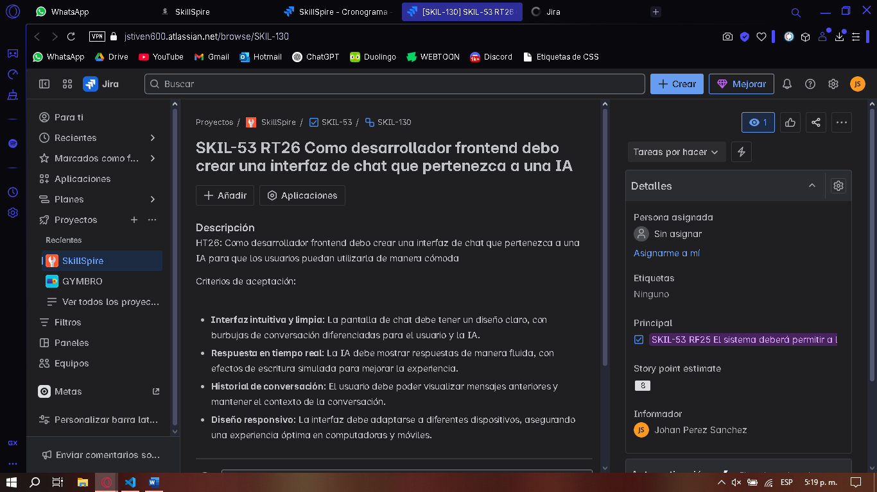  
En la sección de personalización de aprendizaje encontramos principalmente el tema de la sección de IA de la página, ésta se centra en proporcionar ayuda personalizada a todos los usuarios de la aplicación, sin embargo, se centra en los estudiantes.  
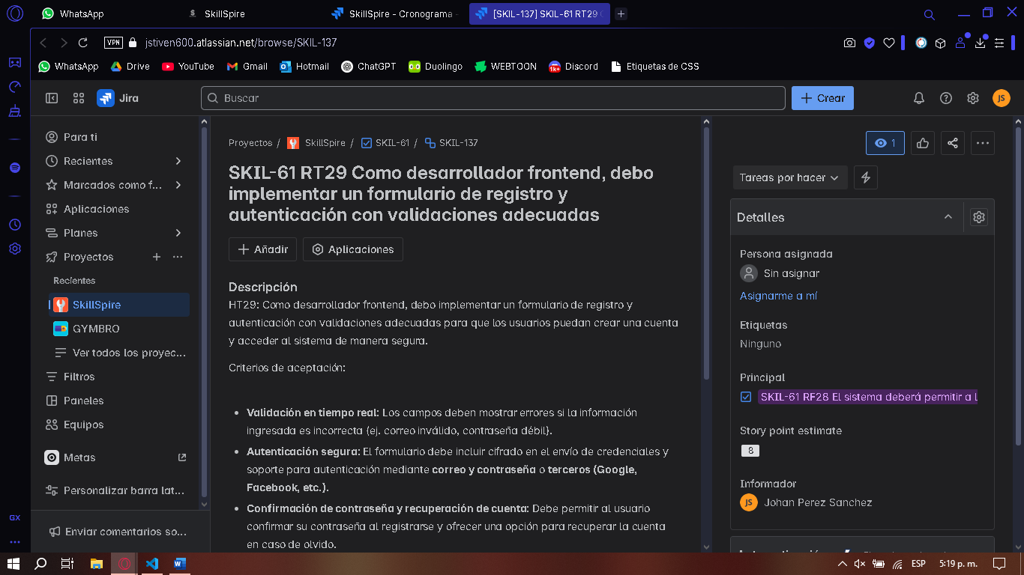  
En la sección de usuarios, roles y seguridad encontramos el tema de la autenticación, así como la asignación de roles y los permisos de cada uno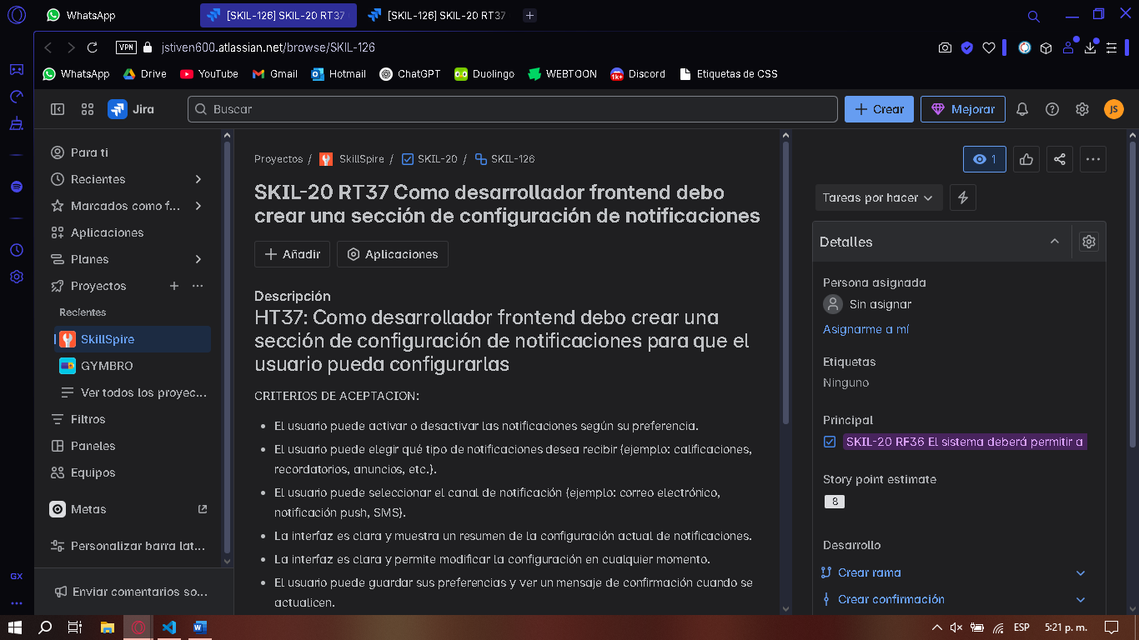En este apartado podemos encontrar todo lo relacionado a las notificaciones y el calendario integrado de la aplicación, encontramos configuración de notificaciones y eventos principalmente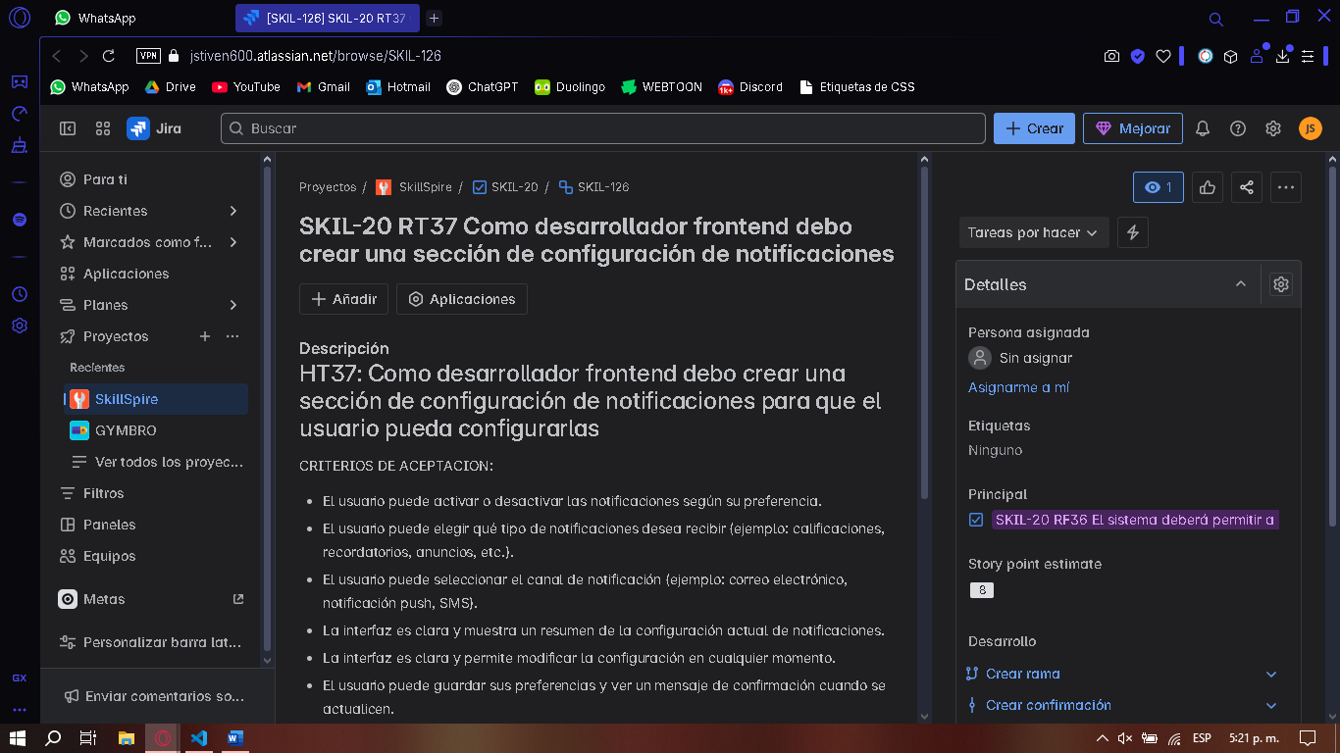  
Por último en la sección de interfaz y configuración encontramos todo el tema de configuración, configuración de la interfaz, actualizaciones, entre otros, se centra también en personalización y UX.